Національний технічний університет України

«Київський політехнічний інститут імені Ігоря Сікорського»

Факультет інформатики та обчислювальної техніки

Кафедра обчислювальної техніки

Лабораторна робота №6

з дисципліни **«Методи оптимізації та планування»**

Виконала:

студентка групи ІО-91

Гученко Софія

Залікова книжка № IO-9108

Перевірив:

ас. Регіда П.Г.

Київ – 2021

Проведення трьохфакторного експерименту при використанні рівняння регресії з квадратичними членами

**Мета:** Провести трьохфакторний експеримент і отримати адекватну модель – рівняння регресії, використовуючи рототабельний композиційний план.

**Завдання на лабораторну роботу:**

1. Ознайомитися з теоретичними відомостями.
2. Вибрати з таблиці варіантів і записати в протокол інтервали значень х1, х2, х3. Обчислити і записати значення, відповідні кодованим значенням факторів +1; -1;+; -; 0 для 1, 2, 3.
3. Значення функції відгуку знайти за допомогою підстановки в формулу:

yi = f(х1, х2, х3) + random(10)-5,

де f(х1, х2, х3) вибирається по номеру в списку в журналі викладача.

1. Провести експерименти і аналізуючи значення статистичних перевірок, отримати адекватну модель рівняння регресії. При розрахунках використовувати натуральні значення факторів.
2. Зробити висновки по виконаній роботі.

**Варіант завдання:**



**Роздруківка тексту програми:**

from math import fabs, sqrt  
import time  
m = 2  
p = 0.95  
N = 15  
x1_min = 10  
x1_max = 40  
x2_min = 25  
x2_max = 45  
x3_min = 40  
x3_max = 45  
x01 = (x1_max + x1_min) / 2  
x02 = (x2_max + x2_min) / 2  
x03 = (x3_max + x3_min) / 2  
delta_x1 = x1_max - x01  
delta_x2 = x2_max - x02  
delta_x3 = x3_max - x03  
  
average_y = None  
matrix = None  
dispersion_b2 = None  
student_lst = None  
d = None  
q = None  
f3 = None  
  
  
class Perevirku:  
 def get_cohren_value(self, size_of_selections, qty_of_selections, significance):  
 from _pydecimal import Decimal  
 from scipy.stats import f  
 size_of_selections += 1  
 partResult1 = significance / (size_of_selections - 1)  
 params = [partResult1, qty_of_selections, (size_of_selections - 1 - 1) * qty_of_selections]  
 fisher = f.isf(*params)  
 result = fisher / (fisher + (size_of_selections - 1 - 1))  
 return Decimal(result).quantize(Decimal('.0001')).__float__()  
  
 def get_student_value(f3, significance):  
 from _pydecimal import Decimal  
 from scipy.stats import t  
 return Decimal(abs(t.ppf(significance / 2, f3))).quantize(Decimal('.0001')).__float__()  
  
 def get_fisher_value(f3, f4, significance):  
 from _pydecimal import Decimal  
 from scipy.stats import f  
 return Decimal(abs(f.isf(significance, f4, f3))).quantize(Decimal('.0001')).__float__()  
  
  
def generate_matrix():  
 def f(X1, X2, X3):  
 from random import randrange  
 y = 6.7 + 9.1 * X1 + 1.6 * X2 + 9.1 * X3 + 3.3 * X1 * X1 + 0.2 * X2 * X2 + 6.1 * X3 * X3 + 8.5 * X1 * X2 + \  
 0.7 * X1 * X3 + 6.6 * X2 * X3 + 8.1 * X1 * X2 * X3 + randrange(0, 10) - 5  
 return y  
  
 matrix_with_y = [[f(matrix_x[j][0], matrix_x[j][1], matrix_x[j][2]) for i in range(m)] for j in range(N)]  
 return matrix_with_y  
  
  
def x(l1, l2, l3):  
 x_1 = l1 * delta_x1 + x01  
 x_2 = l2 * delta_x2 + x02  
 x_3 = l3 * delta_x3 + x03  
 return [x_1, x_2, x_3]  
  
  
def find_average(lst, orientation):  
 average = []  
 if orientation == 1:  
 for rows in range(len(lst)):  
 average.append(sum(lst[rows]) / len(lst[rows]))  
 else:  
 for column in range(len(lst[0])):  
 number_lst = []  
 for rows in range(len(lst)):  
 number_lst.append(lst[rows][column])  
 average.append(sum(number_lst) / len(number_lst))  
 return average  
  
  
def a(first, second):  
 need_a = 0  
 for j in range(N):  
 need_a += matrix_x[j][first - 1] * matrix_x[j][second - 1] / N  
 return need_a  
  
  
def find_known(number):  
 need_a = 0  
 for j in range(N):  
 need_a += average_y[j] * matrix_x[j][number - 1] / 15  
 return need_a  
  
  
def solve(lst_1, lst_2):  
 from numpy.linalg import solve  
 solver = solve(lst_1, lst_2)  
 return solver  
  
  
def check_result(b_lst, k):  
 y_i = b_lst[0] + b_lst[1] * matrix[k][0] + b_lst[2] * matrix[k][1] + b_lst[3] * matrix[k][2] + \  
 b_lst[4] * matrix[k][3] + b_lst[5] * matrix[k][4] + b_lst[6] * matrix[k][5] + b_lst[7] * matrix[k][6] + \  
 b_lst[8] * matrix[k][7] + b_lst[9] * matrix[k][8] + b_lst[10] * matrix[k][9]  
 return y_i  
  
  
def student_test(b_lst, number_x=10):  
 dispersion_b = sqrt(dispersion_b2)  
 for column in range(number_x + 1):  
 t_practice = 0  
 t_theoretical = Perevirku.get_student_value(f3, q)  
 for row in range(N):  
 if column == 0:  
 t_practice += average_y[row] / N  
 else:  
 t_practice += average_y[row] * matrix_pfe[row][column - 1]  
 if fabs(t_practice / dispersion_b) < t_theoretical:  
 b_lst[column] = 0  
 return b_lst  
  
  
def fisher_test():  
 dispersion_ad = 0  
 f4 = N - d  
 for row in range(len(average_y)):  
 dispersion_ad += (m * (average_y[row] - check_result(student_lst, row))) / (N - d)  
 F_practice = dispersion_ad / dispersion_b2  
 F_theoretical = Perevirku.get_fisher_value(f3, f4, q)  
 return F_practice < F_theoretical  
  
  
matrix_pfe = [  
 [-1, -1, -1, +1, +1, +1, -1, +1, +1, +1],  
 [-1, -1, +1, +1, -1, -1, +1, +1, +1, +1],  
 [-1, +1, -1, -1, +1, -1, +1, +1, +1, +1],  
 [-1, +1, +1, -1, -1, +1, -1, +1, +1, +1],  
 [+1, -1, -1, -1, -1, +1, +1, +1, +1, +1],  
 [+1, -1, +1, -1, +1, -1, -1, +1, +1, +1],  
 [+1, +1, -1, +1, -1, -1, -1, +1, +1, +1],  
 [+1, +1, +1, +1, +1, +1, +1, +1, +1, +1],  
 [-1.73, 0, 0, 0, 0, 0, 0, 2.9929, 0, 0],  
 [+1.73, 0, 0, 0, 0, 0, 0, 2.9929, 0, 0],  
 [0, -1.73, 0, 0, 0, 0, 0, 0, 2.9929, 0],  
 [0, +1.73, 0, 0, 0, 0, 0, 0, 2.9929, 0],  
 [0, 0, -1.73, 0, 0, 0, 0, 0, 0, 2.9929],  
 [0, 0, +1.73, 0, 0, 0, 0, 0, 0, 2.9929],  
 [0, 0, 0, 0, 0, 0, 0, 0, 0, 0]  
]  
  
matrix_x = [[] for x in range(N)]  
for i in range(len(matrix_x)):  
 if i < 8:  
 x_1 = x1_min if matrix_pfe[i][0] == -1 else x1_max  
 x_2 = x2_min if matrix_pfe[i][1] == -1 else x2_max  
 x_3 = x3_min if matrix_pfe[i][2] == -1 else x3_max  
 else:  
 x_lst = x(matrix_pfe[i][0], matrix_pfe[i][1], matrix_pfe[i][2])  
 x_1, x_2, x_3 = x_lst  
 matrix_x[i] = [x_1, x_2, x_3, x_1 * x_2, x_1 * x_3, x_2 * x_3, x_1 * x_2 * x_3, x_1 ** 2, x_2 ** 2, x_3 ** 2]  
  
def run_experiment():  
 adekvat = False  
 odnorid = False  
  
 global average_y  
 global matrix  
 global dispersion_b2  
 global student_lst  
 global d  
 global q  
 global m  
 global f3  
 while not adekvat:  
 matrix_y = generate_matrix()  
 average_x = find_average(matrix_x, 0)  
 average_y = find_average(matrix_y, 1)  
 matrix = [(matrix_x[i] + matrix_y[i]) for i in range(N)]  
 mx_i = average_x  
 my = sum(average_y) / 15  
  
 unknown = [  
 [1, mx_i[0], mx_i[1], mx_i[2], mx_i[3], mx_i[4], mx_i[5], mx_i[6], mx_i[7], mx_i[8], mx_i[9]],  
 [mx_i[0], a(1, 1), a(1, 2), a(1, 3), a(1, 4), a(1, 5), a(1, 6), a(1, 7), a(1, 8), a(1, 9), a(1, 10)],  
 [mx_i[1], a(2, 1), a(2, 2), a(2, 3), a(2, 4), a(2, 5), a(2, 6), a(2, 7), a(2, 8), a(2, 9), a(2, 10)],  
 [mx_i[2], a(3, 1), a(3, 2), a(3, 3), a(3, 4), a(3, 5), a(3, 6), a(3, 7), a(3, 8), a(3, 9), a(3, 10)],  
 [mx_i[3], a(4, 1), a(4, 2), a(4, 3), a(4, 4), a(4, 5), a(4, 6), a(4, 7), a(4, 8), a(4, 9), a(4, 10)],  
 [mx_i[4], a(5, 1), a(5, 2), a(5, 3), a(5, 4), a(5, 5), a(5, 6), a(5, 7), a(5, 8), a(5, 9), a(5, 10)],  
 [mx_i[5], a(6, 1), a(6, 2), a(6, 3), a(6, 4), a(6, 5), a(6, 6), a(6, 7), a(6, 8), a(6, 9), a(6, 10)],  
 [mx_i[6], a(7, 1), a(7, 2), a(7, 3), a(7, 4), a(7, 5), a(7, 6), a(7, 7), a(7, 8), a(7, 9), a(7, 10)],  
 [mx_i[7], a(8, 1), a(8, 2), a(8, 3), a(8, 4), a(8, 5), a(8, 6), a(8, 7), a(8, 8), a(8, 9), a(8, 10)],  
 [mx_i[8], a(9, 1), a(9, 2), a(9, 3), a(9, 4), a(9, 5), a(9, 6), a(9, 7), a(9, 8), a(9, 9), a(9, 10)],  
 [mx_i[9], a(10, 1), a(10, 2), a(10, 3), a(10, 4), a(10, 5), a(10, 6), a(10, 7), a(10, 8), a(10, 9), a(10, 10)]  
 ]  
 known = [my, find_known(1), find_known(2), find_known(3), find_known(4), find_known(5), find_known(6),  
 find_known(7), find_known(8), find_known(9), find_known(10)]  
  
 beta = solve(unknown, known)  
 print("Отримане рівняння регресії")  
 print("{:.3f} + {:.3f} * X1 + {:.3f} * X2 + {:.3f} * X3 + {:.3f} * Х1X2 + {:.3f} * Х1X3 + {:.3f} * Х2X3"  
 "+ {:.3f} * Х1Х2X3 + {:.3f} * X11^2 + {:.3f} * X22^2 + {:.3f} * X33^2 = ŷ\n\tПеревірка"  
 .format(beta[0], beta[1], beta[2], beta[3], beta[4], beta[5], beta[6], beta[7], beta[8], beta[9], beta[10]))  
 for i in range(N):  
 print("ŷ{} = {:.3f} ≈ {:.3f}".format((i + 1), check_result(beta, i), average_y[i]))  
  
 while not odnorid:  
 print("Матриця планування експеременту:")  
 print(" X1 X2 X3 X1X2 X1X3 X2X3 X1X2X3 X1X1"  
 " X2X2 X3X3 Yi ->")  
 for row in range(N):  
 print(end=' ')  
 for column in range(len(matrix[0])):  
 print("{:^12.3f}".format(matrix[row][column]), end=' ')  
 print("")  
  
 dispersion_y = [0.0 for x in range(N)]  
 for i in range(N):  
 dispersion_i = 0  
 for j in range(m):  
 dispersion_i += (matrix_y[i][j] - average_y[i]) ** 2  
 dispersion_y.append(dispersion_i / (m - 1))  
 f1 = m - 1  
 f2 = N  
 f3 = f1 * f2  
 q = 1 - p  
 Gp = max(dispersion_y) / sum(dispersion_y)  
 print("Критерій Кохрена:")  
 Gt = Perevirku.get_cohren_value(f2, f1, q)  
 if Gt > Gp:  
 print("Дисперсія однорідна при рівні значимості {:.2f}.".format(q))  
 odnorid = True  
 else:  
 print("Дисперсія не однорідна при рівні значимості {:.2f}! Збільшуємо m.".format(q))  
 m += 1  
  
 dispersion_b2 = sum(dispersion_y) / (N * N * m)  
 student_lst = list(student_test(beta))  
 print("Отримане рівняння регресії з урахуванням критерія Стьюдента")  
 print("{:.3f} + {:.3f} * X1 + {:.3f} * X2 + {:.3f} * X3 + {:.3f} * Х1X2 + {:.3f} * Х1X3 + {:.3f} * Х2X3"  
 "+ {:.3f} * Х1Х2X3 + {:.3f} * X11^2 + {:.3f} * X22^2 + {:.3f} * X33^2 = ŷ\n\tПеревірка"  
 .format(student_lst[0], student_lst[1], student_lst[2], student_lst[3], student_lst[4], student_lst[5],  
 student_lst[6], student_lst[7], student_lst[8], student_lst[9], student_lst[10]))  
 for i in range(N):  
 print("ŷ{} = {:.3f} ≈ {:.3f}".format((i + 1), check_result(student_lst, i), average_y[i]))  
  
 print("Критерій Фішера")  
 d = 11 - student_lst.count(0)  
 if fisher_test():  
 print("Рівняння регресії адекватне оригіналу")  
 adekvat = True  
 else:  
 print("Рівняння регресії неадекватне оригіналу\n\t Проводимо експеремент повторно")  
 return adekvat  
  
  
if __name__ == '__main__':  
 start = time.time()  
 cnt = 0  
 adekvat = 0  
  
 while (time.time() - start) <= 10:  
 cnt += 1  
  
 try:  
 adekvat += run_experiment()  
 except Exception:  
 continue  
  
 print(f'За 10 секунд експеремент був адекватним {adekvat} разів з {cnt}')

**Результати роботи програми:**

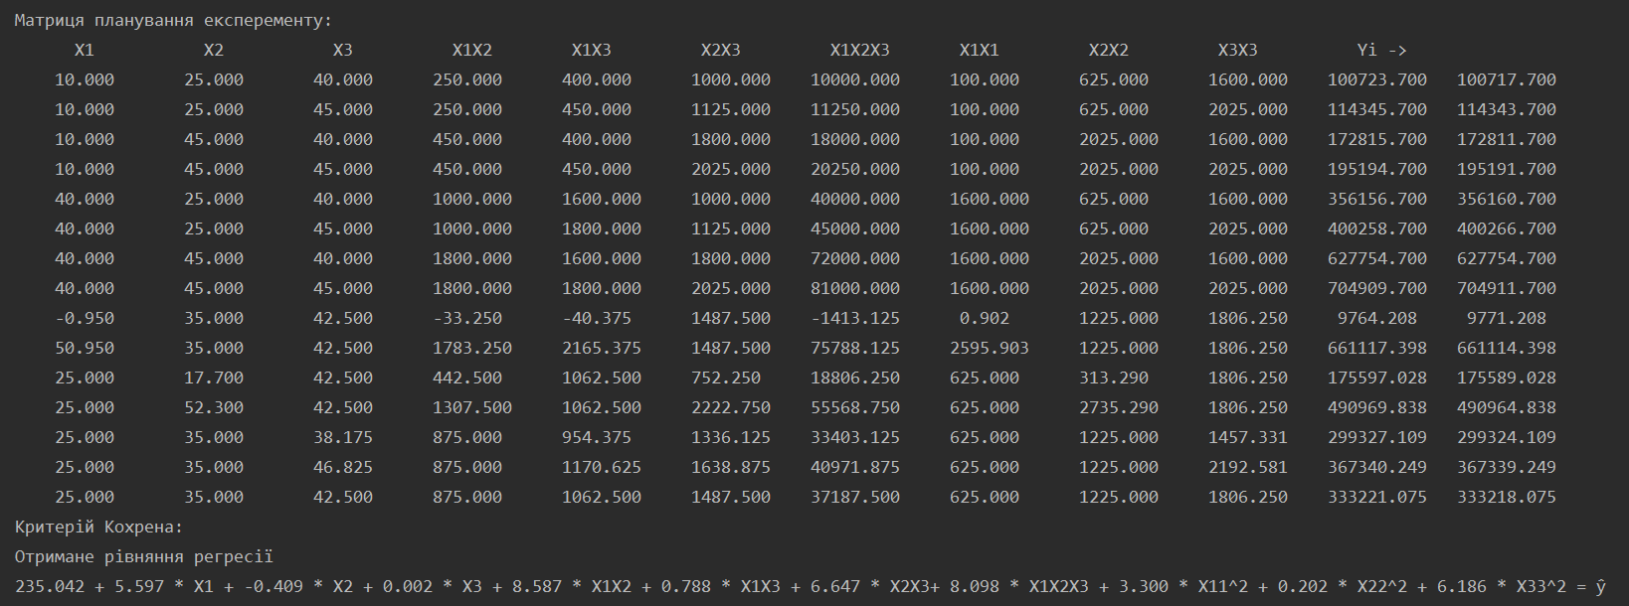

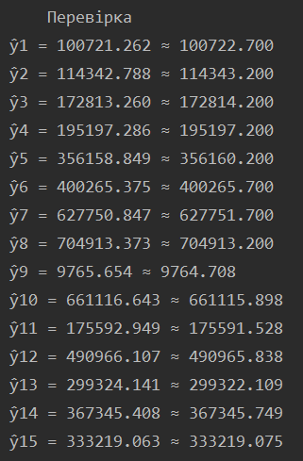

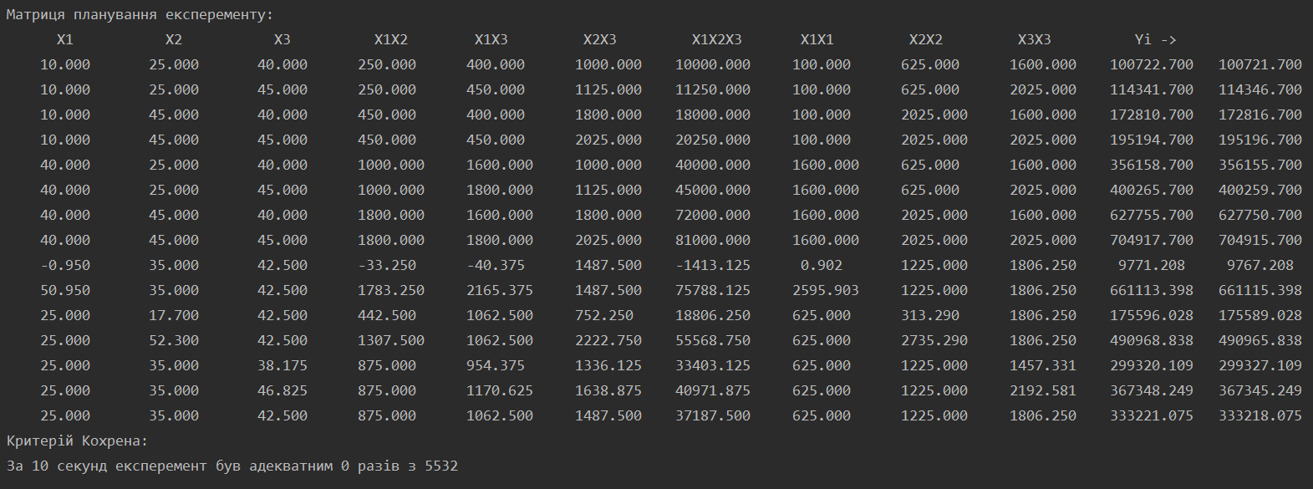

**Висновки:**

Під час виконання лабораторної роботи було змодельовано трьохфакторний експеримент при використанні лінійного рівняння регресії, рівняння регресії з  ефектом взаємодії та рівняння регресії з квадратичними членами, складено матрицю планування експерименту, було визначено коефіцієнти рівнянь регресії (натуралізовані та нормовані), для форми з квадратичними членами - натуралізовані, виконано перевірку правильності розрахунку коефіцієнтів рівнянь регресії. Також було проведено 3 статистичні перевірки(використання критеріїв Кохрена, Стьюдента та Фішера) для кожної форми рівняння регресії . При виявленні неадекватності лінійного рівняння регресії оригіналу було застосовано ефект взаємодії факторів, при неадекватності і такого рівняння регресії було затосовано рівняння регресії з квадратичними членами. Довірча ймовірність в даній роботі дорівнює 0.95, відповідно рівень значимості q = 0.05.